铜陵市人民政府办公室关于印发铜陵市

工业项目“拿地即开工”实施方案（试行）的

通 知
办〔2022〕20号

县、区人民政府，市政府各部门，各有关单位：
经市政府同意，现将《铜陵市工业项目“拿地即开工”实施方案（试行）》印发给你们，请结合实际，认真遵照执行。

铜陵市人民政府办公室
2022年6月18日
（此件公开发布）

铜陵市工业项目“拿地即开工”实施方案

（试行）

为进一步推进“放管服效”改革，营造良好营商环境，全面提升工程建设项目服务质量，促进工业项目早落地、早开工、早见效，结合我市实际，特制定本实施方案。

一、工作目标
持续推进建设项目行政审批制度改革，探索开展工业项目工程开工前各类行政许可事项“超前受理、联合预审”，有效缩短拿地与开工的时间差，推动工业项目快落地、快开工、快投产。

二、总体要求
“拿地即开工”指已基本确定建设内容的项目，利用土地出让前的准备阶段，先行开展各项准备工作（包括确定勘察设计单位、地质勘探、设计试桩、规划方案设计、施工图设计、确定施工监理单位和施工现场临时水电、特殊工程消防设计审查等），同时各行政审批部门通过强化项目前期策划生成和业务协同，同步开展规划设计方案和施工图审查及各行政审批事项的联合预审。在项目建设单位签订土地出让合同并缴纳土地出让金后，原则上1个工

作日内办结建设用地规划许可证、建设工程规划许可证、建筑工程施工许可证等审批事项，确保企业拿地即可开工建设。

三、适用范围
在本市省级以上开发区范围内，已签订投资协议、依法应当办理施工许可且投资主体有意愿的工业项目。
涉及危险化学品生产、储存的建设项目和伴有危险化学品产生的建设项目、金属冶炼建设项目、关系国家安全和生态安全、涉及重大生产力布局、重大公共利益等敏感项目除外。

四、审批流程
（一）企业提出申请。符合条件的拟建设项目投资主体或其委托授权的代办机构（以下简称“投资主体”）向自然资源和规划部门提出办理“拿地即开工”申请。
（二）部门联合预审。自然资源和规划部门在受理企业申请3个工作日内，组织政务服务、经信、生态环境、住建、行政执法、应急等相关职能部门，以及供水、排水、供电、燃气等相关单位进行联商会审，并根据相关单位的反馈意见，确定项目可否进入“拿地即开工”审批流程。
（三）启动土地报批。符合“拿地即开工”条件的项目，自然资源和规划部门迅速启动土地核查，初步确定项目用地红线，勘查地面附着物等现状情况，组织编制土地供应方案，报市政府批准。项目投资主体办理立项手续，启动环境影响评价、安全生产“三同时”评价等建设手续办理工作，相关手续办理在土地出让成交前完成。
（四）区域影响评价。对固定资产投资项目节能审查、水土保持方案论证、防洪影响评价论证、地震安全性评价、交通影响预评价、土壤污染状况调查、建设项目水资源报告等可以办理区域评价的事项，由项目所在地县区政府（或产业园区管理机构）同步委托笫三方机构提前开展，在土地出让前完成相关工作。
（五）方案规划设计。自然资源和规划部门向投资主体提供用地红线图和规划条件，投资主体按照规划条件组织开展项目规划方案设计和施工图设计，及时提交预审，自然资源和规划、住建（图审）、人防等相关部门同步进行技术指导。
（六）联合预审。自然资源和规划、住建、人防等部门对投资主体提交的规划设计方案、施工图设计文件等依次进行预审，符合相关要求的出具预审合格意见，并在此期间完成相关公示公告；同时向供水、排水、供电、燃气等公用服务企业推送信息，协助投资主体办理临时用水、用电、用气等手续。
（七）建设用地供应。土地出让方案经市、县政府审批后，自然资源和规划部门发布土地出让公告，投资主体取得土地使用权竞买资格确认书参加竞买。若不能竞得用地，即终止下一步审批流程。
（八）确定施工主体。投资主体签订国有建设用地使用权出让合同且施工、监理、勘察、设计队伍等四方主体确定后，住建部门指导投资主体完成施工阶段各类合同签订。
（九）项目施工许可。投资主体签订土地出让合同并按要求缴纳土地出让金后，根据相关职能部门出具的预审合格意见，1个工作日内办结建设用地规划许可证、建设工程规划许可证、施工图审查合格证、不动产权证等正式审批手续。无需招标的项目同步核发建筑工程施工许可证（基础部分工程无需招标且单独发包的，可先行办理该部分工程施工许可）；需办理招标手续的项目待招标工作完成后，核发建筑工程施工许可证。
（十）其他审批事项。根据项目情况需办理的其他行政审批事项，由投资主体或代办机构提出申请，相关职能部门依法依规在土地出让环节同步办理或提前办理，确保在企业取得土地不动产权证前办结。

五、事中事后监管
（一）项目取得施工许可后，相关监管部门应指导监督项目建设单位严格依据相关法规、规范标准，积极推进工程建设，确保项目工程质量、安全标准等符合规划设计和建设进度要求。
（二）在作出施工许可决定后30个工作日内，相关监管部门应对申请人承诺内容进行核查。对申请人弄虚作假的，可依法责令停工整顿，并对责任单位和责任人予以处罚，乃至撤销相关行政许可。

六、保障措施
（一）强化部门协同配合。充分利用铜陵市工程建设项目审批管理系统平台进行信息推送，加强信息共享，促进部门协同；各行政审批服务职能部门（单位）按法律法规要求，开展各项行政审批、技术审查指导服务工作，确保审批、审查要件前期准备齐全，限时办结，实现全程可监管、可考核。
（二）持续优化审批服务。各相关职能部门要明确一名分管负责同志牵头“拿地即开工”审批，明确专人负责相关审批手续办理工作。对申请“拿地即开工”审批模式的工程建设项目，全流程做好服务工作，做到事前提供政策咨询、业务指导，事中开展沟通协调、督促推进，事后加强跟踪服务、精准保障。
（三）鼓励开展先行先试。各县区、各有关部门要结合实际，积极开展工业项目“拿地即开工”试点，鼓励担当有为，努力营造良好营商环境。
本方案试行期2年。

附件：1.“拿地即开工”申请表
2.“拿地即开工”审批服务承诺书
3. 铜陵市“拿地即开工”工作流程图

附件1

“拿地即开工”申请表

项目名称
项目投资主体
法人代表 |  |  | 联系电话
项目负责人 |  |  | 联系电话
项目位置（四至范围）
用地规模（亩）
主要建设内容
投资规模（万元）
项目依据 | 备案/核准文件
土地概况及办理进展情况
申请单位意见：  盖 章 年 月 日 |  | 自然资源和规划局意见：  盖 章 年 月 日

附件2

“拿地即开工”审批服务承诺书

本单位（申请人）: ，拟在铜陵市（位置）投资建设 项目。为进一步加快项目建设，申请该项目进行“拿地即开工”审批服务，现就有关事宜作如下承诺，并自愿承担相关法律责任。
1．本单位已详细了解市“拿地即开工”相关政策，将根据“拿地即开工”审批服务流程，及时申报相关材料，主动排除项目审批隐患和风险。
2．本单位将主动配合审批工作，接受项目审批部门的跟办、督办服务和整改要求。
3．本单位自愿授权（委托） （机构）全权办理相关审批手续，相关权利义务由我单位承担。
4．本单位将按时上报申请材料，及时委托开展相关中介服务事项，及时履行相关义务，及时办理土地出让手续。因事项申请不及时、材料提交不及时、材料质量问题、中介服务事项工作迟缓等问题影响审批进度的，自愿承担相应责任。
5．本单位承诺提供的所有申请材料真实有效。
6．本单位对未竞得土地、方案变更等不确定因素充分了解，自愿承担可能存在的投入损失风险。

申请人（公章）：
年 月 日
附件3

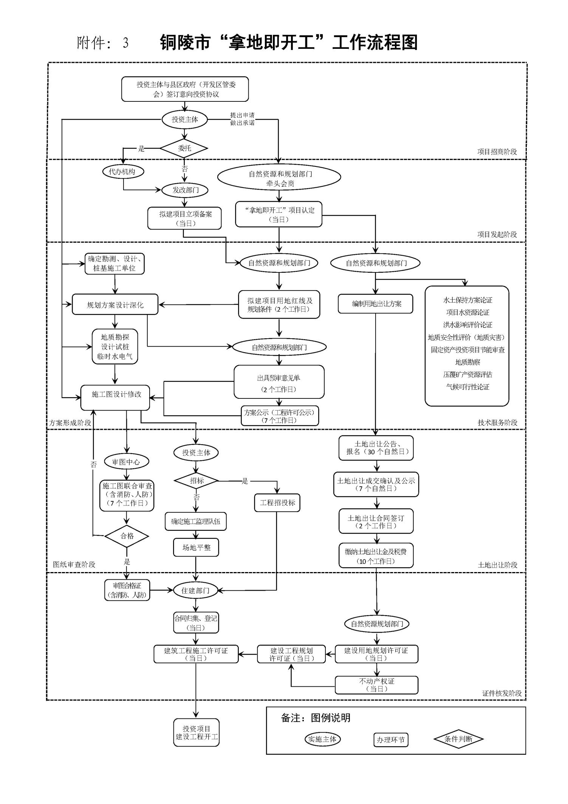
铜陵市“拿地即开工”工作流程图

